* Поменять сгенерированную диаграмму в пз из-за отсутствия айди для свидетиля
* В запитах потім поміняти шукані аргументи по новим даним в таблицях

# ВИМОГИ ДО ВИКОНАННЯ ТА ЗМІСТУ КУРСОВОЇ РОБОТИ

Обов’язковими **вимогами** є:

* + кількість таблиць бази даних не менше 10;
  + реалізація створених бізнес-правил;
  + забезпечення цілісності даних;
  + використання збережених процедур/функцій. При розробці бази даних повинно бути реалізовано щонайменше 10 збережених процедур/функцій різних типів та за суттю;
  + використання тригерів. При розробці бази даних повинно бути реалізовано щонайменше 5 тригерів різних типів та за суттю;
  + використання генераторів;
  + використання представлень. При розробці бази даних повинно бути створено щонайменше 3 представлення;
  + створення не менше 20 DML-запитів типу SELECT (не включаючи insert, delete, update) різних за суттю;
  + кількість таблиць, атрибути яких використовуються у запиті не менше двох;
  + щонайменше 4 запити повинні використовувати підзапити. Приблизна **структура** пояснювальної записки до курсової роботи:
  + титульний лист;
  + лист завдання;
  + зміст;
  + вступ;
  + розділи основної частини роботи:
    - опис предметного середовища;
    - аналіз існуючих програмних продуктів, котрі використовуються для автоматизації задач згідно досліджуваного предметного середовища;
    - постановка завдання;
    - побудова ER-моделі;
    - реалізація бази даних;
    - робота з базою даних;
  + висновки;
  + список використаної літератури;
  + додатки (у разі необхідності).

Зміст роботи повинен відповідати завданню на курсову роботу. У змісті вказують перелік основних розділів роботи, їх номери та номери сторінок, на котрих вони починаються. При нумерації розділів курсової роботи – вступ, висновки, список використаної літератури та розділ з додатками – не нумеруються.

У вступі, зазвичай, розкривають актуальність теми, визначають мету та задачі курсової роботи, призначення та сферу використання розробки, наводять обґрунтування вибору СУБД. Приблизний обсяг вступу 1-1,5 сторінки.

Розділ з описом предметного середовища повинен включати детальний опис об'єкту дослідження, опис вхідних та вихідних даних, основних бізнес- процесів використання даних. Приблизний обсяг розділу 3-4 сторінки.

Основна мета розділу з аналізом існуючих програмних продуктів, котрі використовуються для автоматизації задач згідно досліджуваного предметного середовища навести приклади існуючих на ринку програмних продуктів з описом їх основних функціональних можливостей, переваг та недоліків. В даному розділі повинні бути проаналізовані можливості щонайменше 2-3 програмних продуктів з вказанням джерела отримання даних. Приблизний обсяг розділу 3-4 сторінки.

На основі проведеного аналізу предметного середовища та наявних програмних продуктів формулюється постановка завдання, мета та задачі роботи, основні вимоги до бази даних. Приблизний обсяг розділу 1-1,5 сторінки.

Аналіз предметного середовища, котрий закінчується побудовою концептуальної моделі. Тому в розділі з описом концептуальної моделі бази даних наводять опис виділених інформаційних об'єктів (сутностей) предметного середовища, які необхідно зберігати в базі даних, визначають їх основні характеристики (атрибути) та відношення (структурні зв'язки) між об'єктами, що дають можливість реалізувати усі необхідні запити до бази даних. При відображенні відношень між об’єктами, бажано наводити бізнес- правила, які відображають цей зв’язок. Спроектована модель подається графічно у вигляді діаграми "сутність-зв'язок" в будь-якій з відомих нотацій (приклад оформлення наведений на Рисунку 1).

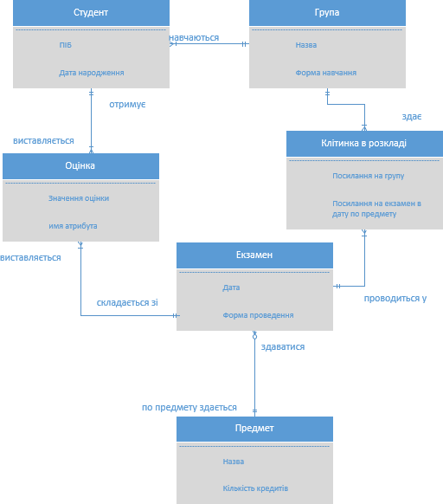

*Рисунок 1Приклад діаграми "сутність-зв'язок"*

Приблизний обсяг розділу 4-5 сторінок.

Наступним виконується перехід від логічної моделі бази даних до її реалізації в конкретній СУБД. Тому обов’язково необхідно навести обґрунтування вибору СУБД (приблизний обсяг – 1 сторінка).

Далі в роботі наводяться:

* + назви таблиць і їх стовпців із зазначенням їх основних характеристик (тип, розмір, тощо);
  + призначення таблиць;
  + зв'язки між таблицями, первинні та зовнішні ключі;
  + методи забезпечення цілісності даних (бажано навести приклад даних з урахуванням встановлених обмежень цілісності).

Рекомендується наводити опис структур у табличному вигляді.

Приклад оформлення наведений нижче.

*Таблиця «Organization» призначення для зберігання даних про організації, з котрими взаємодіє компанія, котра розглянута в досліджуваному предметному середовищі. Структура таблиці наступна:*

|  |  |  |  |  |
| --- | --- | --- | --- | --- |
| ***Ім’я поля*** | ***Тип даних*** | ***Розмір*** | ***Ключ*** | ***Опис*** |
| *Key* | *int* |  | *PK* | *Код організації* |
| *Naim* | *varchar* | *50* |  | *Назва організації* |
| *Address* | *varchar* | *100* |  | *Адреса організації* |
| *CityKey* | *int* |  | *FK* | *Код міста* |

Результатом проектування повинен бути сформований SQL-скрипт, який потрібно використати для створення об'єктів, що були наведені в ER- моделі.

Окремо в роботі необхідно навести схему бази даних, згенеровану з використанням відповідних засобів обраної СУБД. Приклад оформлення наведений на Рисунку 2.

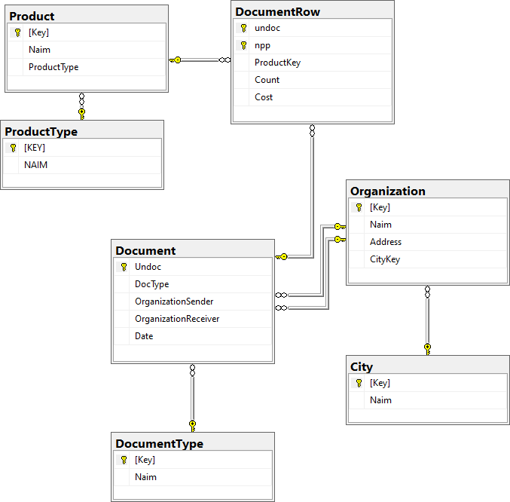

*Рисунок 2Схема бази даних, котра реалізована засобами СУБД MS SQL Server*

Приблизний обсяг розділу – 6-7 сторінок.

В розділі «Робота з базою даних» необхідно навести:

* + тексти генераторів;
  + тексти збережених процедур/функцій;
  + тексти тригерів;
  + тексти представлень;
  + SQL-запити;
  + результати оптимізації (розроблені індекси та приклад роботи до і після використання (схема запиту)).

Необхідно зазначити, що кожен з реалізованих в курсовій роботі SQL- скрипт або запит, повинен супроводжуватись:

* + призначенням;
  + зазначенням бізнес-правил(а), котре реалізується, згідно наведених в розділі «Аналіз предметного середовища»;
  + словесним описом;
  + наведенням результату його виконання.

Приблизний обсяг розділу «Робота з базою даних» – 6-7 сторінок.

У висновках по курсовій роботі стисло характеризуються основні результати роботи та надаються рекомендації щодо практичного використання бази даних що була розроблена. Приблизний обсяг розділу – 1- 1,5 сторінки.

У списку використаної літератури наводиться список джерел (не менше 7 джерел), що були використані при виконанні курсової роботи.

В додатках наводяться повний текст SQL-скриптів та результати їх роботи. В окремому додатку прикладається файл з даними, що були імпортовані в базу даних при виконанні курсової роботи.

При виконанні курсової роботи студенти повинні дотримуватись [Кодексу честі Національного технічного університету України «Київський](https://kpi.ua/index.php/code) [політехнічний інститут імені Ігоря Сікорського»](https://kpi.ua/index.php/code) (<https://kpi.ua/index.php/code>). У випадку виявлення факту академічної недоброчесності робота не зараховується.

# ОФОРМЛЕННЯ КУРСОВОЇ РОБОТИ

Робота повинна мати чітку і логічну структуру з відповідними складовими елементами і відповідати тематиці завдання.

Пояснювальна записка до курсової роботи надається на кафедру в електронному (файл створений у редакторі *Microsoft Word* з розширенням

.doc або .docx) та друкованому виглядах.

Приблизний обсяг пояснювальної записки – 25-30 сторінок основного тексту без врахування додатків.

Обов’язковими елементами пояснювальної записки до курсової роботи є: титульний лист, лист завдання, зміст, основна частини, загальні висновки та список використаної літератури.

Титульний лист та лист завдання до курсової роботи оформлюються за зразками, наведеними у Додатку А та Додатку Б (лист завдання друкується на одному аркуші з двох сторін).

Зміст курсової повинен містити назви усіх розділів зі зазначенням початкової сторінки матеріалу певного розділу.

В кінці основної текстової частини обов’язково наводяться загальні висновки по роботі та список використаної літератури.

Список використаної літератури повинен бути оформлений відповідно до державного стандарту «ДСТУ 8302:2015. Інформація та документація. Бібліографічні посилання. Загальні положення та правила складання» [14]. Зразки оформлення списку використаної літератури наведені в Додатку В.

Після кожного з розділів, крім вступу, обов’язково наводяться висновки по розділу, в котрих зазначаються основні отримані результати по певному розділу. У тексті курсової роботи обов’язково повинні бути надані посилання на джерела, вказані у списку використаної літератури.

Текст пояснювальної записки до курсової роботи оформлюється згідно ДСТУ 3008:2015 [13].

Основні положення наведені нижче.

1. Текст на сторінці розміщується з дотриманням наступних відступів: зверху, знизу, зліва – не менше 20 мм, справа – не менше 10 мм. При комп’ютерному наборі використовується шрифт Times New Roman, розмір шрифту – 14рр, міжрядковий інтервал –1.5, вирівнювання абзаців – по ширині, перший рядок –відступ 1,25 см.
2. Для нумерації сторінок, розділів, підрозділів, пунктів, підпунктів використовують арабські цифри. Першою сторінкою курсової роботи

є титульний аркуш. На титульному аркуші номер сторінки не ставлять, на наступних сторінках номер проставляють зверху у правому куті.

1. Кожен розділ повинен мати свій номер, який записується перед його назвою. Після номера розділу крапка не ставиться. Кожен розділ необхідно розпочинати з нової сторінки. Розділ може складатися з підрозділів. Підрозділи нумерують у межах кожного розділу. Номер підрозділу складається з номера розділу і порядкового номера підрозділу, між якими ставлять крапку. У кінці номера підрозділу крапка так само не ставиться. Наступні розділи курсової роботи: ЗМІСТ, ВСТУП, ВИСНОВКИ, СПИСОК ВИКОРИСТАНОЇ ЛІТЕРАТУРИ не мають порядкового номера, але всі аркуші, на яких розміщені згадані структурні частини курсової, нумерують звичайним чином.
2. Рисунки (схеми, діаграми, скріншоти) і таблиці надаються безпосередньо після тексту, де вони згадані вперше. Рисунки позначають словом "Рисунок" і нумерують послідовно у межах розділу. Номер рисунку складається з номера розділу і порядкового номера рисунку в рамках розділу, між якими ставиться крапка. Після номеру рисунку крапка не ставиться. Підпис рисунків розміщують під самим рисунком по центру тексту.
3. Таблиці, як і рисунки, нумерують послідовно у межах розділу. У лівому верхньому куті з абзацного відступу над таблицею розміщують напис "Таблиця" із зазначенням її номера. Номер таблиці складається з номера розділу і порядкового номера таблиці, між якими ставиться крапка. Після номеру таблиці крапка не ставиться. При переносі частини таблиці на наступну сторінку над частиною перенесеною таблиці з абзацного відступу вказують "Продовження таблиці" і номер таблиці.
4. Додаток повинен починатися з нової сторінки та мати заголовок. Додатки позначаються великими літерами української абетки, за винятком літер Г, Є, І, Ї, Й, О, Ч, Ь.

0 с. ; т. 2. 400 с.